

Notion de fonction

CERTIFICAT D’APTITUDE PROFESSIONNELLE
UG3 – Mathématiques-Physique-Chimie

Première Année

Objectif :
- Tracer aux instruments la première fois, puis à l’aide de l’outil numérique :
- un segment de même longueur qu’un segment donné.
- la médiatrice d’un segment.
- une parallèle à une droite passant par un point.
- une perpendiculaire à une droite passant par un point.
- un angle de mesure donnée.

- Identifier dans une figure codée que deux droites sont perpendiculaires ou parallèles.

- Mesurer la longueur d’un segment à l’aide d’un instrument approprié (règle graduée …)

- Tracer et mesurer un angle à l’aide d’un rapporteur.

- Tracer des figures planes usuelles.
- Triangle isocèle
- Triangle équilatéral
- Triangle rectangle
- Rectangle
- Losange
- Parallélogramme
- Carré
- Cercle

- Reconnaître et nommer une figure plane usuelle.
Propriétés caractéristiques des quadrilatères portant sur les diagonales ou sur les côtés.

- Identifier les figures usuelles constituant une figure donnée.

- Vocabulaire, notations et représentations.

Description | Notation | Figure
Le point A
Le segment d’extrémités les points A et B
La droite passant par les points A et B
La demi-droite d’origine B passant par A

- Appartenance.
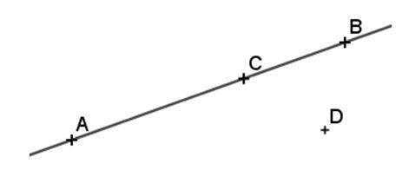
Le point C appartient à la droite (AB), on note …………………
Le point D n’appartient pas à la droite (AB), on note ………….

Définition : On dit que trois points sont ……………… s’ils appartiennent à une même droite.
Les points A, C et B ………………… alignés.
Les points A, C et D ………………… alignés.

- Milieu d’un segment.
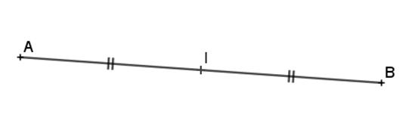
Définition : On dit que I est le …………….….. du segment [AB] si les points A, I et B sont …………… et si ……………………….

On n’oublie pas de coder la figure.
- Droites sécantes.
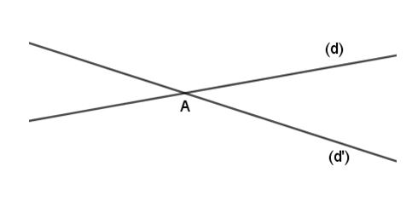

Définition : Deux droites ……………… sont deux droites qui se coupent en un point.

Les droites (d) et (d’) sont sécantes en ………….
A est le point ……………………. des droites (d) et (d’).

- Droites perpendiculaires.
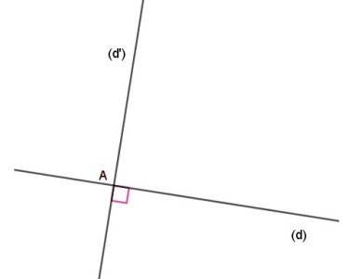
Définition : Deux droites ……………… sont deux droites qui se coupent en formant un angle de …………..
(d)……(d’)

- Droites parallèles.
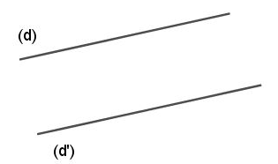
Définition : Deux droites ……………… sont deux droites qui ne se coupent jamais.
(d) ………(d’)

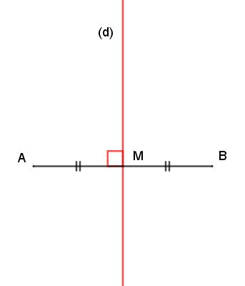
- Médiatrice d’un segment

Définition : La ……………….. d’un segment est la droite …………………….. à ce segment en son ………………. M.
(d) …….. (AB)
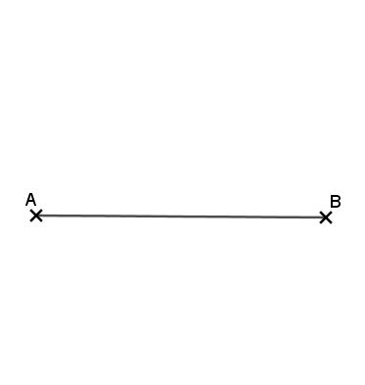
Tous les points de la médiatrice sont à égale distance des extrémités du segment.

Méthode: construire une médiatrice d’un segment
- Tracez avec le compas des arcs de cercle de centre A puis de centre B ; ils se coupent en E et F.
- Tracez la droite (EF), médiatrice du segment [AB].

- Programme de construction.
Un programme de construction est un texte qui décrit, les étapes successives pour réaliser une figure.
Exemple :
- Tracer une droite (d).
- Placer deux points A, B
tel que A et B appartiennent à (d) et AB=6cm.
- Placer I milieu de [AB].
- Placer un point C tel que $C∉(d)$.
- Tracer la demi-droite [IC).
- Application

- A l’aide d’une règle graduée, tracez 4 segments de longueurs respectives : 6 mm ; 5,1 cm ; 0,36 dm et 0,08 m.
- A l’aide d’une règle graduée, mesurez la longueur des segments ci-dessous.
AB = ………… CD = …………… EF = …………
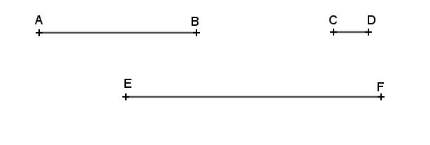
- Tracez la droite perpendiculaire à [AB] passant par C
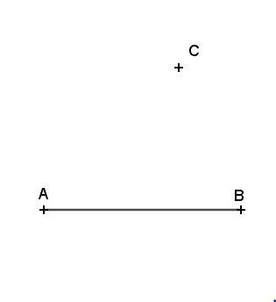
- Tracez la droite parallèle à [AB] passant par C
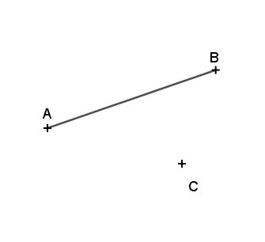
- Sur la représentation graphique ci-dessous, citez des droites parallèles, des droites perpendiculaires et des droites sécantes.
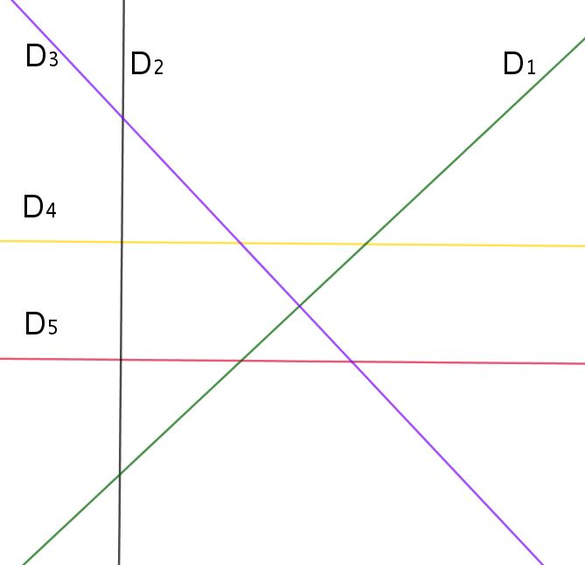
- Tracer la médiatrice d’un segment mesurant 6,5 cm

